13-11-2020

SPP-PK1 Video maken | Dubbelklik

|  |  |  |  |  |  |
| --- | --- | --- | --- | --- | --- |
| \ / 1** |  |  | rrir-kt |  |  |
| voor | aatje | be | Dint |  |  |

De sportschool heeft een bedrijfsvideo die een aantal jaren geleden is opgenomen. Inmiddels is er best wel wat veranderd aan de sportschool. Er moet dus een nieuwe video worden gemaakt. Aan jou wordt gevraagd om je te verdiepen in het bedenken en het maken van een goede video.

Leerdoelen

Benodigdheden

Planning

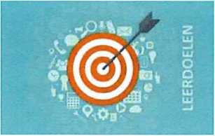

Aan het einde van deze opdracht:

* kun je een verhaallijn maken bij een gekozen onderwerp;
* ken je de theorie van het maken en bewerken van een film, en kun je dit  
  toepassen in de praktijk;
* kun je stabiele beelden filmen die met het onderwerp te maken hebben;
* weet je de opnamen zo te monteren dat er een film ontstaat die prettig is om  
  naar te kijken.

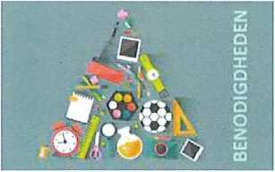

**Wat heb je nodig?**

* videocamera met geheugenkaartje;
* statief;
* extra accu;
* computer met software om videobeelden te bewerken.

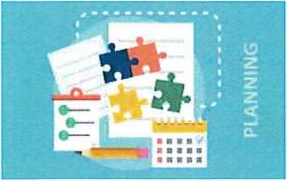

|  |  |
| --- | --- |
| Ik houd deze volgorde aan: | Minuten |
| Opdracht doornemen | 10 minuten |
| De theorie en vragen maken | 20 minuten |
| De verhaallijn maken  De opnames maken  Monteren van de video | 50 minuten  100 minuten  100 minuten |
| Evaluatievragen invullen en vragen nakijken | 20 minuten |

<https://mijndubbelklik.nu/node/110076/take/1>

1/21

13-11-2020

SPP-PK1 Video maken | Dubbelklik

Vraag

1

Geef hier aan wie je groepsleider is en met wie je samenwerkt.

**Antwoord**

Theorie: films

Films worden net als boeken vaak onderscheiden in genres, die het thema van de film beschrijven. Er zijn verschillende genres:

Animatie & Actie

Jeugd, Documentaire & Instructie

Soap & Drama

Historische Film, Misdaad & Fantasie

Komedie & Stomme Film

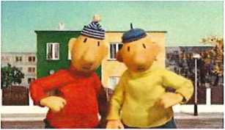

**Animatie**

Een animatiefilm is een film waarin geen levende acteurs optreden, maar getekende  
of levenloze figuren. Aan deze opnamen wordt later vaak geluid toegevoegd.

**Actie**

De actiefilm is een filmgenre waarbij de actiescènes vaak belangrijker zijn dan het  
verhaal.

De film draait meestal om één enkele held, die het tegen een overmacht van  
tegenstanders moet opnemen. De actieheld is vrijwel altijd een man.

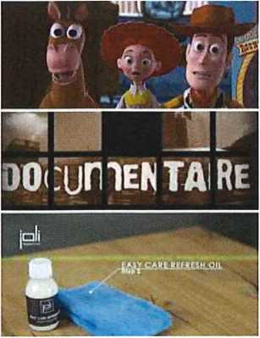

**Jeugd**

Een jeugdfilm is een film voor kinderen en jongeren.

**Documentaire**

Een documentaire is een film, waarbij de maker een beeld probeert te geven van  
een stukje uit de realiteit, zoals uit de politiek, wetenschap, maatschappij,  
geschiedenis of van de eigen belevingswereld van de maker. Dit doet de maker  
door veel informatie te geven. Vóór een documentaire wordt er research (onderzoek  
over het onderwerp) gedaan.

**Instructie**

Een instructiefilm is een gemakkelijke manier om anderen uitleg te geven over de  
manier waarop hij of zij uw product moet gebruiken of hoe men in een bepaalde  
situatie dient te handelen. Goede instructiefilmpjes zijn kort en duidelijk.

<https://mijndubbelklik.nu/node/110076/take/1>

2/21

jjj

13-11-2020

SPP-PK1 Video maken | Dubbelklik

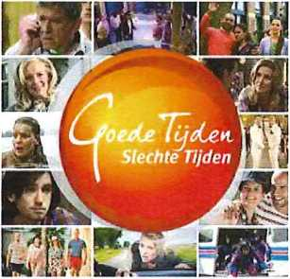

**Soap**

Een soap is een televisieserie waarin de dagelijkse belevenissen van personen in  
een zelfbedachte wereld worden gevolgd. De doelgroep bestaat meestal vooral uit  
(huis)vrouwen en jongeren.

Een doelgroep is de groep mensen waarvan jij denkt dat zij het meeste  
geïnteresseerd zullen zijn in jouw product of dienst.

In een soap zijn er vaak twee belangrijke onderdelen: emotie en relaties.

**Drama**

In drama-films staan de persoonlijke ontwikkelingen van één of meerdere personen  
centraal. In een drama wordt er vaak gebruik gemaakt van emoties en conflicten.

oukucshik «ioiimios nih mum ïsii t^

n lui IV* wij nu fi,‘iv

SVIVIA **HOEKS** FOAHK **LAMHETlS** MABCEL **XUSTEflS** ATTHJAS SC:-’ 'vN.'.'.:’: i

**Historische film**

In een historische film worden belangrijke historische gebeurtenissen nagespeeld.  
Meestal wordt dit erg waarheidsgetrouw nagespeeld, maar er kan soms ook een  
zelfverzonnen gebeurtenis worden toegevoegd.

**Misdaad**

In een misdaadfilm gaat het vooral om misdaad en recht. In een misdaadfilm  
komen vaak criminelen, gangsters, inbrekers, agenten of rechters voor.

**Fantasie**

In het fantasiegenre wordt vooral gebruik gemaakt van verzonnen verhalen,  
verzonnen wezens en verzonnen werelden. De belevenissen zijn meestal fantasie  
en dus niet waar gebeurd.

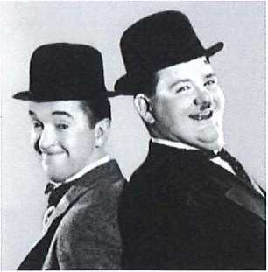

**Komedie**

Een komedie is een film met als doel het publiek te vermaken en de kijkers aan het  
lachen te maken. Dit wordt bereikt door de situatie, de acties, de relaties tussen  
personen en de taal te overdrijven. Hierdoor ontstaan lachwekkende situaties.

**Stomme film**

Een stomme film is een film waarin alleen het beeldsignaal voorkomt. Er is dus  
geen geluid bij; geen gepraat, maar ook geen andere geluiden. Vroeger lukte het  
vaak niet om het geluid en het beeld tegelijk op te nemen en af te spelen.

<https://mijndubbelklik.nu/node/110076/take/1>

3/21

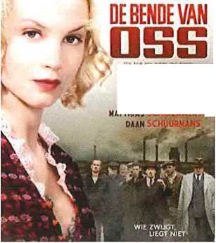

SPP-PK1 Video maken | Dubbelklik

13-11-2020

Vragen

2

Wat is een animatiefilm?

**Antwoord**

**3**

Hieronder zie je een aantal voorbeelden van films. Kies bij elke titel het juiste filmgenre.

**Mees Kees**

* Animatiefilm
* Historische film ü Soap
* Kinderfilm
* Actiefilm

**De jaren '40-'45**

O Historische film

* Soap

G Kinderfilm O Actiefilm

* Animatiefilm

**Buurman & Buurman**

* Historische film O Soap
* Actiefilm
* Kinderfilm
* Animatiefilm

**Goede Tijden, Slechte Tijden**

G Historische film O Kinderfilm O Soap O Actiefilm G Animatiefilm

**De bende van Oss**

O Animatiefilm O Kinderfilm O Actiefilm Q Historische film O Soap

<https://mijndubbelklik.nu/node/110076/take/1>

4/21

13-11-2020

SPP-PK1 Video maken | Dubbelklik

**4**

Hierboven zie je afbeeldingen van verschillende soorten films. Geef aan welke genres bij deze films horen.

**Antwoord**

Theorie

Je gaat in deze opdracht een videofilm maken. Een goede video heeft een duidelijke verhaallijn, waardoor het prettig is om ernaar te kijken.

**Verhaallijn**

Je gaat eerst een verhaallijn bedenken. Een verhaallijn houdt in: wat wil je precies filmen, en wat wil je bij elk beeld aan de kijker vertellen.

Het komt vaak voor dat tijdens een vakantie, een dagje uit of een speciale gelegenheid een camera wordt gepakt en zomaar van alles gefilmd wordt. Achteraf heb je dan wel mooie beelden, maar geen verhaallijn. Daardoor is het een videofilm geworden die niet echt leuk is om te bekijken.

**Een voorbeeld van een verhaallijn bij een film over het schoolleven van een leerling:**

* een leerling thuis aan het ontbijt;
* de leerling fietst naar school;
* de leerling heeft les en pauze;
* daarna naar huis en maakt huiswerk, enz.

**Onderdelen die je in een verhaallijn verwerkt:**

* Wat filmen we precies?
* Filmen we van veraf of heel dichtbij?
* Waar zetten we de camera neer?
* Moet er gesproken tekst bij?

**Watje filmt zou voor de sportschool bijvoorbeeld kunnen zijn:**

* De entree en/of receptie.
* Verschillende soorten abonnementen.
* Diverse sportmogelijkheden, dus niet alleen een overzicht van wat er is, maar inzoomen op verschillende onderdelen en mogelijkheden.
* Zijn er naast de standaard fitness andere mogelijkheden? (spinning, Zumba etc.).
* Kleedkamers, douches.
* Kluisjes.
* Kantine voor een gezellige afsluiting.
* Waarin wil de sportschool zich onderscheiden? Gezelligheid, deskundige instructeurs.
* USP: Unique Gelling Points (Dit zijn Unieke Verkoop Punten: waarom moeten de mensen precies bij déze sportschool komen sporten).



<https://mijndubbelklik.nu/node/110076/take/1>

5/21

13-11-2020

SPP-PK1 Video maken | Dubbelklik

|  |  |  |  |  |
| --- | --- | --- | --- | --- |
| Onderwerp | Wat filmen we precies | Filmen we veraf of heel dichtbij | Waar zetten  wede  camera  neer | Moet er gesproken tekst bij |
| De leerling heeft les | 1. de leerling is bezig met het maken van opdrachten | 1. dichtbij zodat het boek zichtbaar is | 1. naast de tafel op statief | 1. nee |
|  | 2. de leerling stelt een vraag en docent geeft antwoord | 2. veraf zodat de docent en leerling zichtbaar is | 2. in de andere hoek van het lokaal | 2. nee |
|  | 3. de bel gaat, de tas wordt ingeruimd en de leerling loopt naar de deur | 3. veraf zodat de loop naar de deur goed zichtbaar is | 3. bij de deur van het lokaal | 3. nee |



**5**

Heb je zelf ooit een video gemaakt? Zo ja, waar ging deze video over?

**Antwoord**

6

Wat vond je leuk of juist lastig aan het maken van een video?

**Antwoord**

**7**

Wat is een verhaallijn?

**Antwoord**

<https://mijndubbelklik.nu/node/110076/take/1>

6/21

13-11-2020

SPP-PK1 Video maken | Dubbelklik

**8**

Waarom is het verstandig om een verhaallijn te maken vóórdat je gaat filmen?

**Antwoord**

**9**

Welke vier onderdelen verwerk je in een verhaallijn?

**Antwoord**

De camera gebruiken

Een film bekijken die vaak trilt of erg beweegt, is niet prettig. Ook zijn beelden die plotseling afgelopen zijn achteraf lastig om te monteren. Gebruik bij het filmen daarom een statief, of zorg dat de camera op een stevige ondergrond staat. Film altijd een paar seconden langer dan dat je eigenlijk van plan was, dat is later tijdens het monteren gemakkelijk weer aan te passen.

Ten slotte is het erg handig om te gaan filmen met een volle batterij en een leeg geheugenkaartje!

Vragen en opdrachten

**10**

Waar moet je tijdens het gebruik van de camera op letten? Kies één van de volgende antwoorden:

**Maak een keuze**

! Dat je zelf zo vaak mogelijk in beeld komt ) Dat de beelden niet trillen of te snel bewegen Dat je elk beeld minimaal 30 seconden filmt ; Dat je geheugenkaartje vol is

**11**

Waarom is het verstandig om bij elke opname die je maakt een paar seconden langer te filmen?

**Antwoord**

**12**

Welke twee dingen moet je bij de camera controleren voordat je gaat filmen?

**Antwoord**

<https://mijndubbelklik.nu/node/110076/take/1>

7/21

13-11-2020

SPP-PK1 Video maken | Dubbelklik

**13**

Overleg met jouw groepje waar jullie een video over willen maken. Noteer het onderwerp.

**Antwoord**

**14**

Overleg met je docent of dit onderwerp akkoord is.

Theorie

Als je een opdracht gaat uitvoeren voor een ander, is het goed om vooraf duidelijk te weten watje moet maken. De persoon die de opdracht geeft, noemen we de opdrachtgever, de persoon die de opdracht uitvoert noemen we de opdrachtnemer.

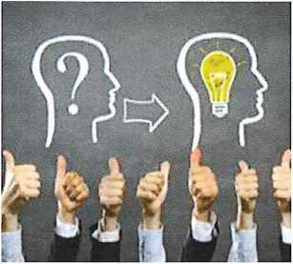

Om erachter te komen wat de opdrachtgever van het nieuwe product verwacht,  
moetje dat eerst onderzoeken. Dat noemen we: de wensen van de opdrachtgever  
inventariseren.

Dat doe je door verschillende vragen te stellen, zoals:

* Waar gaat u de video voor gebruiken?
* Wat is de doelgroep van de video?
* Waar gaat u de video gebruiken?
* Hoe lang moet de video ongeveer duren?
* Wat is het onderwerp van de video?
* Welk gevoel of welke sfeer moet de video uitstralen?

Als de opdrachtnemer deze eisen op een rijtje heeft gezet, kan hij er ook beter voor  
zorgen dat het goed aansluit op de wensen van de klant.



**15**

Je ziet hieronder twee omschrijvingen. Lees ze goed door en geef vervolgens aan waar de omschrijving bij hoort. Je kunt kiezen uit 'opdrachtgever' en 'opdrachtnemer'.

**Voert de opdracht uit.**

G Opdrachtnemer O Opdrachtgever

**Geeft aan welke opdracht iemand moet uitvoeren.**

Q Opdrachtnemer □ Opdrachtgever

<https://mijndubbelklik.nu/node/110076/take/1>

8/21

13-11-2020

SPP-PK1 Video maken | Dubbelklik

**16**

Noteer minimaal drie vragen waarmee je erachter kunt komen wat de opdrachtgever wil.

**Antwoord**

**17**

Beantwoord die vragen eens voor de video die jullie willen maken.

**Antwoord**

**18**

Schrijf hieronder op wat de definitieve verhaallijn wordt.

**Antwoord**

Theorie

Bij het gebruik van de videocamera kun je op diverse manieren filmen. Je kunt een opname maken waarbij je zoveel mogelijk kunt zien of juist alleen iemand zijn ogen, neus en mond in beeld brengen. Deze technieken hebben bepaalde 'namen' meegekregen. Hieronder een overzicht:

Groot totaal shot

Close Up

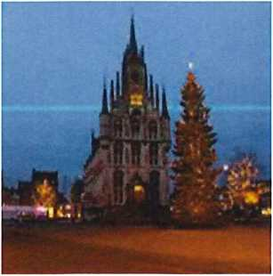

Totaal Shot

Medium shot

Medium Close Up

Extreme Close Up

Two-Shot

Het onderwerp dat je filmt is zichtbaar, maar de omgeving neemt ook een groot  
gedeelte van het beeld in beslag.

https:/Amijndubbelklik.nu/node/110076/take/1

9/21

13-11-2020

SPP-PK1 Video maken | Dubbelklik

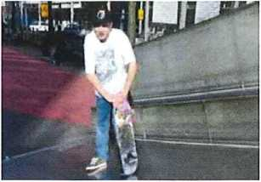

Het onderwerp dat je filmt is goed in beeld en de omgeving waarin de omgeving  
staat is ook nog steeds duidelijk.

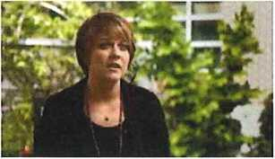

Op deze manier film je een gedeelte van het onderwerp, maar dan een stuk  
dichterbij. Ook blijft de omgeving zichtbaar.

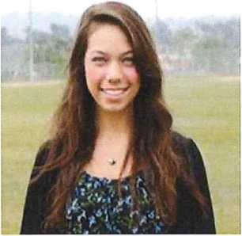

Op deze manier breng je de persoon een stuk dichterbij, maar je blijft ook zijn  
schouders en volledig hoofd zien.

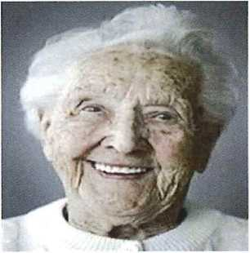

Bijna het hele beeld wordt gebruikt om het onderwerp te filmen.

<https://mijndubbelklik.nu/node/110076/take/1>

10/21

13-11-2020

SPP-PK1 Video maken | Dubbelklik

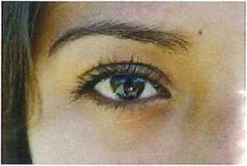

Op deze manier breng je alleen in beeld wat je op dat moment wilt laten zien. In dit  
voorbeeld alleen iemand zijn ogen.

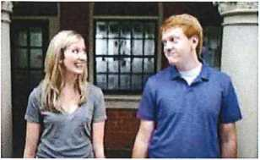

Een beeldopname van twee personen, waarbij je een gedeelte van de omgeving  
blijft zien.



**19**

* Download deze tabel, en sla het vervolgens op als SPS Al Tabel [jouw Naam].
* Vul de tabel in aan de hand van zelf gekozen onderwerpen.
* Sla het bestand nogmaals op als SPP PK1 Test [jouw naam] en lever het hieronder in.

Theorie

Een video maken moetje goed voorbereiden anders is het resultaat niet prettig om naar te kijken. Daarbij is het handig om een storyboard maken.

Story board

Zelf een storyboard maken

m:

v 4.

|  |  |  |
| --- | --- | --- |
|  |  |  |
|  | b-'v ■ ‘ ■' | -W/Tf- |
|  |  | V S 11 |
| & | •4- | & |
| •-Oi _ | . W |  |
|  | <0 |  |

Een storyboard ziet er uit als een soort stripverhaal. Het is een verzameling  
tekeningen van de gebeurtenissen, die de bedenker wil laten zien.

Door zelf een storyboard te maken krijg je het verhaal in de juiste volgorde 'op  
papier' te zien. Zo kun je zien of het verzonnen verhaal logisch in elkaar overloopt.  
Ook zie je in één oogopslag of er nog extra beelden nodig zijn en of je verhaal wel  
kloppend is.

<https://mijndubbelklik.nu/node/110076/take/1>

11/21



13-11-2020

SPP-PK1 Video maken | Dubbelklik

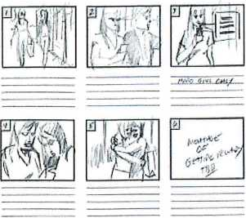

Zo maak je een storyboard:

* Hou vast aan het thema dat eerder is vastgesteld, (de leerling in de klas, de  
  sportschool, liefde, stoer enz.)
* Bedenk hier beelden bij. Wat wil je laten zien, gebruik de verhaallijn hiervoor.
* Pak een vel papier en verdeel dit onder in vierkanten. Daaronder maak je  
  ruimte om aanwijzingen op te schrijven.
* Teken de scènes (verschillende situaties die voorkomen in het verhaal).
* Bepaal of de overgangen van het ene beeld naar het volgende kloppen.
* Geef onder de uitgetekende scènes informatie over het decor dat gebruikt  
  moet worden, eventuele hulpmiddelen en het aantal afbeeldingen.

Een verhaal moet boeien. Er moet emotie in zitten. Humor kan hier goed bij helpen.  
Een verhaal moet je verrassen!

gen en opdrachten

**20**

Wat is een storyboard?

**Antwoord**

**21**

Noem minimaal twee voordelen van het maken van een storyboard.

**Antwoord**

22

Print een leeg ^ storyboard.

**23**

* Maak met potlood een storyboard voor jullie opnamen.
* Maak een foto van jullie storyboard.
* Sla de foto op als SPP PK1 Storyboard [jouw naam] en lever het hieronder in.



Als je een video maakt, is het verstandig gebruik te maken van een script. Een script is de volledige uitwerking van een verhaal, waardoor voor de filmmakers duidelijk wordt hoe het beeld eruit komt te zien, wat de personages zeggen en wat ze doen. In een script beschrijf je dus alle zichtbare en hoorbare zaken die er voor het verhaal toe doen.

<https://mijndubbelklik.nu/node/110076/take/1>

12/21

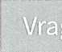

13-11-2020

SPP-PK1 Video maken | Dubbelklik

Wat staat er in een script?

S<tVv>'

0««

**Actie**

Alles wat je ziet gebeuren en de belangrijke geluiden.

**Dialoog**

Alle gesproken tekst in de film. De dialoog schrijf je in spreektaal, dus letterlijk wat  
de personages zeggen. Soms wordt er ook bijgeschreven hoe iets wordt gezegd.

**Omgeving**

Waar en wanneer speelt de scene zich af: binnen, buiten, avond, overdag. Wat is er  
te zien? Welke sfeer straalt de omgeving uit?

.

Vragen en opdrachten

**24**

Wat is een filmscript?

**Antwoord**

**25**

JL Hier vind je een deel van een filmscript van een Nederlandse film.

Welk van de onderstaande beweringen is juist?

**Maak een keuze**

O * De pijlen geven de dialogen aan

* De rechthoeken geven de beschrijvingen van de actie en de omgeving

C 1 • De pijlen geven de beschrijvingen van de actie en de omgeving

* De rechthoeken geven de dialogen aan

**26**

Schrijf je de dialoog in spreektaal of in mooie schrijftaal?

Maak een keuze In schrijftaal ; I In spreektaal

<https://mijndubbelklik.nu/node/110076/take/1>

13/21

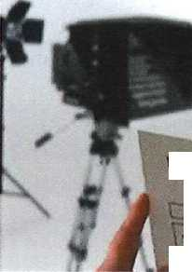

13-11-2020

SPP-PK1 Video maken | Dubbelklik

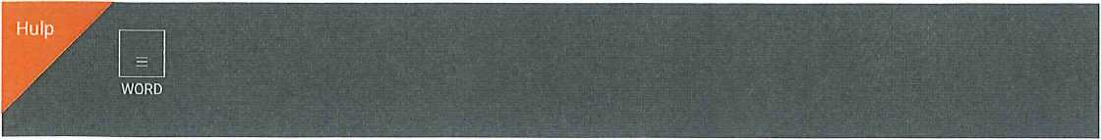

***Tl***

Maak een filmscript in Word voor het onderwerp waar jullie voor hebben gekozen.

* Bedenken beschrijf de omgeving waar je wilt filmen.
* Bedenk en noteer wat de personen moeten zeggen.
* Bedenk en beschrijf wat er gebeurt.

Je kunt gebruik maken van verschillende scènes (verschillende situaties die voorkomen in het verhaal).

Bijv. eerst gebeurt er iets in de hal van de school, dan in de klas en daarna thuis.

Sla het filmscript op als SPP PK1 Filmscript [jouw naam] en lever het hieronder in.

**28**

Open een nieuw document in Word. Sla dit op als SPP PK1 Voorbereiding opname [jouw naam].

* Maak een taakverdeling: wie is verantwoordelijk voor wat, en wanneer moet elke taak af zijn.
* Maak een overzicht van de apparatuur, materialen en acteurs/figuranten die je nodig hebt bij de opname van de video. Sla het bestand nogmaals op en lever het hieronder in.

**29**

Kijk nog eens naar je antwoorden op de vorige vragen.

* Welk onderdeel lijkt je het moeilijkste om uit te voeren? Leg uit.
* En wat lijkt je het leukst om uit te voeren? Leg uit.

**Antwoord**



Als je gaat filmen en monteren moet je o.a. op de volgende punten letten.

Tussenshots

Waar let je op!

Reisrichting

Voice-over& Geluid monteren

<https://mijndubbelklik.nu/node/110076/take/1>

14/21

13-11-2020

SPP-PK1 Video maken | Dubbelklik

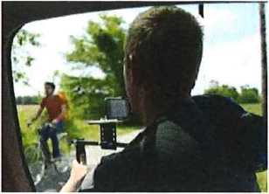

Tussenshots zijn nodig om de film makkelijker te kunnen monteren. Maak deze  
shots tijdens het filmen.

Voorbeeld: Een filmpje over een rit in de auto. In de verhaallijn staat de persoon die  
de rit gaat maken centraal, maar je kunt ook zorgen voor een shot van de weg, of  
het weer. Deze beelden laat je tussendoor zien.

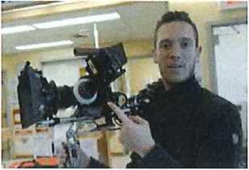

**Beeldsprongen**

Zorg dat je geen beeldsprongen krijgt, door bijvoorbeeld twee shots achter elkaar te  
zetten met hetzelfde camerastandpunt. Hierdoor ontstaan 'schokken’ in het beeld,  
die heel storend kunnen zijn; zoals mensen die plotseling van plaats veranderen.

**Wissel shots af**

Zorg dat je afwisselt tussen beelden die zijn ingezoomd en een totaalbeeld. Dit  
monteert makkelijker, en geeft je de mogelijkheid om stukken uit een opname te  
monteren.

**Monteer in de tijd**

Maak sprongen in de tijd met behulp van beelden. Bijvoorbeeld een shot van een buurtfeest, gevolgd door een close-up van een biertje, gevolgd door datzelfde biertje in de kroeg bij avond. Zo maak je op een leuke manier een sprong in tijd en plaats.

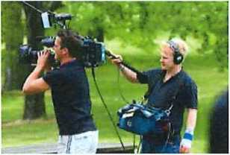

Wanneer je een persoon of onderwerp wilt volgen terwijl het zich verplaatst, zorg  
dan dat wanneer deze persoon rechts uit het beeld loopt, in het volgende shot aan  
de linkerkant weer in beeld komt. Hierdoor wek je de indruk dat het onderwerp zich  
in één richting verplaatst. Een shot waarin een persoon rechts het beeld uit loopt  
gevolgd door een beeld waarbij diezelfde persoon rechts het beeld weer in loopt  
zorgt ervoor dat het lijkt dat de beelden zijn omgedraaid.

<https://mijndubbelklik.nu/node/110076/take/1>

15/21

13-11-2020

SPP-PK1 Video maken | Dubbelklik

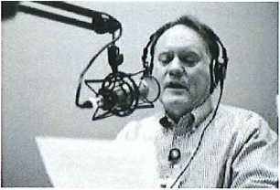

**Voice-over**

Soms is het beter om achteraf een tekst in te spreken en deze onder de video te monteren. Dit wordt ook wel een voice-over genoemd. In de reclame-video's wordt hier bijna altijd gebruik van gemaakt.

Monteer deze voice-over pas als de hele video gemonteerd is.

**Geluid monteren**

Een video wordt nog beter als er passende muziek en/of geluidseffecten worden toegevoegd.

Daarbij is het belangrijk dat het beeld en geluid synchroon loopt. Als er bijvoorbeeld een doelpunt wordt gescoord en je ziet het publiek juichen, maar je hoort dit pas een paar seconden later, komt dat vreemd over.

Zorg dat wat je hoort, precies overeenkomt met het beeld dat je ziet.

**Wees kritisch!**

Wees kritisch op je eigen werk en durf beelden van slechte kwaliteit weg te gooien.



**30**

Wat zijn 'tussenshots'?

**Maak een keuze**

O Opnames met de camera die je op een andere dag hebt gemaakt 5 Beelden die niet trillen of te snel bewegen O Opnames die langer dan 30 seconden duren : ) Korte opnames van onderwerpen die met de film te maken hebben

**31**

Waarom moetje de 'reisrichting' in de gaten houden tijdens het monteren?

**Antwoord**

**32**

Wat betekent: 'monteren in de tijd’?

**Antwoord**

<https://mijndubbelklik.nu/node/110076/take/1>

16/21

13-11-2020

SPP-PK1 Video maken | Dubbelklik

**33**

Wat is een 'Voice-over'?

**Antwoord**

**34**

Schrijf een tekst op die jullie als voice-over kunnen gebruiken bij jullie video.

**Antwoord**

**35**

Waarom is het belangrijk dat het geluid en het beeld, precies overeenkomt?

**Antwoord**

**36**

Welke muziek past bij de video die gemaakt gaat worden?

**Antwoord**

**37**

Moeten er nog geluidseffecten worden gebruikt? Noteer deze hieronder met het beeld waarbij dit gemonteerd moet worden.

**Antwoord**

<https://mijndubbelklik.nu/node/110076/take/1>

17/21

13-11-2020

SPP-PK1 Video maken | Dubbelklik

**38**

Laatje docent het storyboard en de verhaallijn zien.

* Bespreek eventuele vragen en leg uit waarom je bepaalde keuzes hebt gemaakt. Noteer ook eventuele opmerkingen.
* Vraag of dit uitgevoerd mag worden. Pas als je toestemming hebt, mag je verder met de opdracht.

**Antwoord**

**39**

Maak de opnames.

Let op:

* doe dit in de volgorde van je verhaallijn en storyboard
* Noteer de namen van iedereen die in de film meespeelt en vraag hen ook of ze weten wat ze moeten doen
* of alle benodigdheden aanwezig zijn

Noteer ook wat je is mee- en tegengevallen tijdens het maken van de opnames.

**Antwoord**

<https://mijndubbelklik.nu/node/110076/take/1>

18/21

13-11-2020

SPP-PK1 Video maken | Dubbelklik

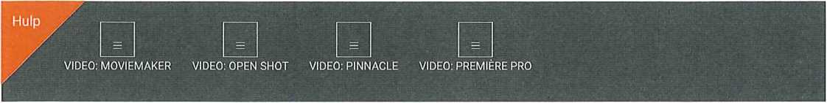

Opdrachten

**40**

Nu je de opnames hebt gemaakt, komt het monteren van de video. Zorg datje een video maakt van ongeveer 3 minuten.

1. Sluit je camera aan op een computer met een videobewerkingsprogramma.
2. Sla alle videobeelden op in een apart mapje, met bijvoorbeeld de naam 'originele opnamen Sportschool’.
3. Sla het videoproject op in de map 'Sportschool' met de naam SPP PK1 Video [jouw naam].
4. Monteer de video en houd rekening met de volgende stappen:

* zorg voor een duidelijk verhaal in de video;
* maak een paar fragmenten waarbij duidelijk een reisrichting te zien is;
* zorg voor afwisselende beelden
* maak een fragment waarbij duidelijk 'sprongen in de tijd' te zien zijn;
* gebruik overgangen, (geluids)effecten;
* gebruik tussenshots;
* maak gebruik van een Voice-over';
* zorg voor aftiteling aan het einde, met daarin de namen van de acteurs enz;
* monteer de muziek en geluidseffecten zo, dat dat het precies overeenkomt met het beeld.

Sla de video op als SPP PK1 Video def [jouw naam] en lever het hieronder in.

Terugkijken

**41**

Wat ging goed bij deze opdracht?

**Antwoord**

**42**

Wat zou je de volgende keer anders doen? Leg uit.

**Antwoord**

<https://mijndubbelklik.nu/node/110076/take/1>

19/21

13-11-2020

SPP-PK1 Video maken | Dubbelklik

**43**

Je hebt gekeken hoe jouw klasgenoot deze opdracht uitvoerde.

Noteer de naam van je klasgenoot en welke tip je hem/haar wil geven.

**Antwoord**

**44**

Kruis twee beroepen aan die passen bij de opdrachten in deze opdrachtkaart. Kies de juiste antwoorden ( = Fotograaf

* Sportinstructeur Medewerker personeelszaken
* Filmregisseur
* Cameraman l Stylist

**45**

Welk beroep dat bij de vorige vraag genoemd is, lijkt jou het leukst?

**Antwoord**

**46**

Hoe beheers jij de competenties die aan de orde kwamen?

**a**

Een goede beroepshouding:

**Maak een keuze**

O Onvoldoende O Matig O Voldoende { ; Goed

**b**

Werken volgens een stappenplan:

**Maak een keuze**

O Onvoldoende Matig

O Voldoende ( ) Goed

<https://mijndubbelklik.nu/node/110076/take/1>

20/21

13-11-2020

SPP-PK1 Video maken | Dubbelklik

**C**

Je aan de afspraken houden:

**Maak een keuze**

O Onvoldoende  
Matig

O Voldoende : Goed

**d**

Problemen oplossen:

**Maak een keuze**

( ) Onvoldoende ) Matig O Voldoende Goed

**e**

Afmaken waar je aan bent begonnen:

**Maak een keuze**

) Onvoldoende Matig

O Voldoende  
Goed



Klaar? Scan de QR-code en lever je bestand(en) in.

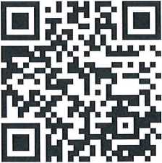

<https://mijndubbelklik.nu/node/110076/take/1>

21/21